Udhëzim

Nr.12, datë 5.2.2009

Për metodat dhe procedurat e raportimit të subjekteve raportuese të ligjit nr.9917, datë 19.5.2008 “Për parandalimin e pastrimit të parave dhe financimit të terrorizmit”

Në mbështetje të nenit 102 pika 4 dhe të nenit 28 pika 3, germa “a” , “ç” dhe “d”, dhe germave “a”, “b”, “c”, “ç”, “d”, “dh”, “e”, “ë”, “g”, “f”, dhe “k”, të nenit 3 të ligjit nr.9917, datë 19.5.2008 “Për parandalimin e pastrimit të parave dhe financimit të terrorizmit”, Ministri i Financave

Udhëzon:

Neni 1

Qëllimi

Qëllimi i këtij udhëzimi është parandalimi i përdorimit të subjekteve raportuese për pastrim parash dhe për financim të terrorizmit. Kjo arrihet përmes zbatimit prej subjekteve raportuese të kërkesave për raportim të transaksioneve financiare ose të aktivitetit të dyshimtë tek “autoriteti përgjegjës”, në përputhje me kërkesat e ligjit. Subjektet duhet të marrin masat e nevojshme dhe të zbatojnë procedura të standardeve të kërkuara, për të siguruar raportim të saktë dhe në kohë të formularëve që i bashkëngjiten këtij udhëzimi, sipas përcaktimit të nenit 12 të ligjit, si dhe raportin e vetëkontrollit.

Neni 2

Përkufizimet

1. Termat e përdorur në këtë udhëzim do të kenë të njëjtin kuptim me termat e përkufizuar në nenin 2 të ligjit nr.9917, datë 19.5.2008 “Për parandalimin e pastrimit të parave dhe financimit të terrorizmit”.
2. Përveç sa parashikohet në pikën 1 të këtij neni, për qëllim dhe zbatim të këtij udhëzimi, termat e mëposhtëm do të kenë këtë kuptim:
“Pronar përfitues” është personi fizik ose juridik, për llogari të të cilit kryhet një tansaksion. Këtu përfshihen edhe ata persona, të cilët ushtrojnë kontrollin e fundit efektiv ndaj një personi juridik.
“Kontrolli i fundit efektiv” është marrëdhënia, në të cilën një person:
- zotëron në mënyrë të drejtpërdrejtë ose të tërthortë shumicën e aksioneve ose të votave të një personi juridik ose që zotëron mbi 25% të aksioneve;
- i vetëm zotëron shumicën e votave të një personi juridik, në bazë të një marrëveshjeje me ortakët ose me aksionarët e tjerë;
- përcakton de facto vendimet e marra nga personi juridik, kontrollon në çdo lloj mënyre zgjedhjen, emërimin dhe largimin e administratorit të personit juridik.
“Subjekti raportues” është personi fizik ose juridik që vendos marrëdhënie biznesi me klientë, gjatë veprimtarisë së tij normale, siç përcaktohet në shkronjat “a”, “b”, “c”, “ç”, “d”, “dh”, “e”, “ë”, “g”, “h” dhe “k” të nenit 3 të ligjit.
Transaksione të lidhura me njëra-tjetrën janë dy ose më shumë transaksione (duke përfshirë transfertat e drejtpërdrejta), në shumë totale që e barazojnë ose e tejkalojnë shumën e pragut të zbatueshëm të tij e ku secili prej tyre është më i vogël se sa shuma e përcaktuar si prag, në bazë të germave “a” dhe “b” të pikës 2 të nenit 12 të ligjit.
“Raporti i aktivitetit të dyshimtë” (RAD) është formulari që i bashkëlidhet këtij udhëzimi dhe që u mundëson subjekteve raportuese të zbatojnë kërkesat e pikës 1 të nenit 12 të ligjit, përmes respektimit të instruksioneve që e shoqërojnë atë.
“Raporti i transaksionit të parasë fizike” (RTPF), është formulari që i bashkëlidhet këtij udhëzimi dhe që çdo subjekt raportues detyrohet ta plotësojë dhe ta raportojë për çdo transaksion në para fizike në një vlerë të barabartë ose më të madhe se 1 500 000 (një milionë e pesë qind mijë) lekë ose kundërvlera në monedha të tjera të huaja, të kryer si një transaksion i vetëm ose si transaksione të lidhura me njëri-tjetrin, sipas kërkesave për raportim të përcaktuara në pikën 2 germa “a” të nenit 12 të ligjit.
“Raporti i transaksionit të vlerave” (RTV) është formulari që i bashkëlidhet këtij udhëzimi dhe që çdo subjekt raportues detyrohet ta plotësojë dhe ta raportojë për çdo transaksion jo në para fizike, në një vlerë të barabartë ose më të madhe se 6 000 000 (gjashtë milionë) lekë ose kundërvlera në monedha të tjera të huaja, të kryer si një transaksion i vetëm ose si transaksioneve të lidhura me njëri-tjetrin, sipas kërkesave për raportim të përcaktuara në pikën 2, germa “b” të nenit 12 të ligjit.
“Raporti i vetëkontrollit” është formulari që i bashkëlidhet këtij udhëzimi dhe që plotësohet dhe raportohet nga subjektet e ligjit me kërkesën e “Autoritetit përgjegjës” në bazë gjashtëmujore dhe/ose vjetore, në lidhje me masat e marra prej tyre në zbatim të kërkesave të germës “e” të nenit 11 të ligjit. Ky raportim për masat e marra për PPP/FT mund të jetë i pjesshëm ose i plotë.

Neni 3

Subjektet

Subjekte të këtij udhëzimi janë të gjitha subjektet e përcaktuara në nenin 3 të ligjit duke përjashtuar subjektet e përcaktuara në shkronjat “gj”, “j” dhe “h” dhe detyrimet e të cilave përcaktohen dhe rregullohen me akte të tjera nënligjore.

Neni 4

Identifikimi i klientit

Për të realizuar parandalimin e pastrimit të parave dhe financimin e terrorizmit, subjektet raportuese bëjnë identifikimin e klientëve të tyre me anë të njërit prej dokumenteve të vlefshme origjinale ose fotokopje të noterizuara, si:
- Kartë identiteti;
- Pasaportë;
- Certifikatë me fotografi;
- Leje drejtimi e automjetit.
Dokumente të tjera shtesë që mund të kërkohen nga subjekti sipas nevojës për identifikimin e personit fizik dhe për verifikimin e vendbanimit, si dhe në të gjitha rastet kur ka të dhëna ose dyshime të mjaftueshme për pastrim parash ose financim të terrorizmit janë 4:
- Librezë e pagesës së energjisë elektrike, ujit, telefonit;
- Fatura të pagesës së energjisë elektrike, ujit, telefonit;
- Kontrata e qirasë së banesës;
- Kontrata e blerjes së banesës;
Për identifikimin e klientëve të përcaktuar në germat “b”, “c”, “ç” dhe “d” të nenit 5 të ligjit, kërkohen sipas rastit dhe personalitetit juridik të klientit, dokumentet e mëposhtme me:
- Ekstrakt të lëshuar nga QKR;
- Leja e ushtrimit të aktivitetit;
- NIPT;
- Statuti, akti i themelimit, vendimet e asamblesë së ortakëve (ose të ortakut të vetëm) me të gjitha ndryshimet e bëra.
1. Subjektet verifikojnë identitetin e klientëve të tyre:
a) para se të vendosin një marrëdhënie biznesi;
b) kur klienti kërkon të kryejë:
- një transfertë të drejtpërdrejtë brenda ose jashtë vendit;
- një transaksion me një shumë të barabartë me:
i) jo më pak se 200 000 (dyqind mijë) lekë ose kundërvlerën e saj në monedha të tjera të huaja për blerjen/shitjen e fishave të lojërave të fatit, apo kundërvlerën e tyre elektronike, në rastin e lojërave të fatit, kazinove dhe hipodromeve të çfarëdolloj forme;
ii) jo më pak se 1 500 000 (një milionë e pesëqind mijë) lekë ose kundërvlerën e saj në monedha të tjera të huaja, kryer në një transaksion të vetëm, ose në disa transaksione të lidhur me njëri-tjetrin. Nëse shuma e transaksioneve nuk dihet në kohën e veprimit, identifikimi duhet të kryhet sapo të bëhet e ditur shuma dhe të arrihet pragu i mësipërm;
2. Subjektet, për identifikimin e klientëve, janë të detyruar të kërkojnë dokumentacionin e domosdoshëm, si dhe duhet të regjistrojnë e të mbajnë të dhënat sipas përcaktimeve të germave “a”, “b”, “ç”, dhe “d” të pikës 1 të nenit 5 të ligjit. Subjekti mban në dosjen e klientit kopje të vulosura me vulën e subjektit, të dokumenteve të paraqitura nga klienti në formën e mësipërme, brenda afatit të vlefshmërisë së tyre.
3. Subjektet janë të detyruara, sipas rrethanave të caktuara, të kryejnë monitorime të vazhdueshme të marrëdhënies së biznesit me klientët e tyre, për t’u siguruar se ato janë në përputhje me njohuritë e subjektit për klientin, objektin e veprimtarisë dhe kategorizimin e tij, sipas shkallës së rrezikut që paraqet, duke përfshirë këtu rifreskimin e të dhënave për klientin në mënyrë të vazhdueshme, si dhe menjëherë, kur kanë arsye për të dyshuar se kushtet dhe gjendja faktike e klientit kanë ndryshuar.
4. Për efekt të zvogëlimit të rrezikut të pastrimit të parave, subjektet duhet të zbatojnë masat e vigjilencës së zgjeruar ndaj klientit:
a) para se të vendosin një marrëdhënie biznesi;
b) para sa të kryejnë transaksione në emër dhe për llogari të tyre.
Për zbatimin e vigjilencës së zgjeruar ndaj klientëve, subjektet duhet të kërkojnë praninë fizike të klientëve dhe përfaqësuesve të tyre.
5. Subjektet duhet të verifikojnë, sipas listës së përcaktuar në nenin 28 pika 2 të ligjit, nëse një klient ose një pronar përfitues është person i ekspozuar politikisht dhe nëse po:
a) të marrin miratimin nga instancat më të larta të administrimit ose të drejtimit, përpara se të vendosin një marrëdhënie biznesi me të;
b) të marrin deklaratën për burimin e pasurisë së tij, e cila i përket këtij veprimi financiar;
c) të kryejnë një monitorim në rritje dhe të vazhdueshëm të marrëdhënieve të biznesit. Kur një klient bëhet më pas një person i ekspozuar politikisht, duhet të zbatohen kërkesat e germave “a”, “b”, “c” të pikës 5 të këtij neni.
Autoriteti përgjegjës u vë në dispozicion subjekteve listën e përditësuar të personave të ekspozuar politikisht.
6. Subjektet duhet t’u kërkojnë klientëve, të cilët janë organizata jofitimprurëse, informacione dhe dokumente që vërtetojnë burimet e financimit, të ardhurat e siguruara më parë, natyrën e veprimtarisë, mënyrën e administrimit dhe drejtimit të tyre.
Pas këtij procesverifikimi, subjektet duhet të marrin miratimin me shkrim nga instancat më të larta të administrimit/drejtimit të tyre, përpara vendosjes së një marrëdhënieje biznesi me këto OJF.

Neni 5

Vigjilenca e zgjeruar

1. Subjektet ushtrojnë vigjilencën e zgjeruar për kategoritë e transaksioneve të përcaktuara në nenin 9 të ligjit.
2. Subjektet, para se të vendosin një marrëdhënie bisnesi me bankat korrespondente, kryejnë këto veprime:
- përcaktojnë procedura të veçanta për monitorim në mënyrë të vazhdueshme të marrëdhënies së biznesit;
- verifikojnë që bankat korrespodente të mos jenë nga vendet që nuk zbatojnë ose zbatojnë pjesërisht legjislacionin për parandalimin e pastrimit të parave;
- sigurohen se bankat korrespondente të kenë reputacion të lartë dhe aktivitet të shëndoshë financiar.
3. Subjektet nuk vendosin marrëdhënie biznesi me banka që përdoren nga banka guackë.
4. Subjektet, në rast se verifikojnë raste të përcaktuara në paragrafin 3 të këtij neni, në momentin e konstatimit raportojnë për këtë tek “Autoriteti përgjegjës” me anë të formularit RAD.
5. Subjektet shqyrtojnë me vigjilencë të zgjeruar të gjitha transaksionet komplekse, të pazakonta dhe të dyshimta, që nuk kanë justifikim ekonomik ose ligjor, duke kërkuar dokumente shtesë, të cilat justifikojnë:
a) burimin e të ardhurave,
b) qëllimin,
c) kohën,
d) vendin dhe
e) natyrën e kryerjes së këtyre transaksioneve.
6. Subjektet kontrollojnë me vigjilencë të zgjeruar transaksionet dhe marrëdhëniet e biznesit me klientë që nuk janë shtetas shqiptarë dhe që kanë banim të përkohshëm në Republikën e Shqipërisë.
7. Subjektet u kushtojnë kujdes të veçantë transaksioneve me klientë të cilët banojnë ose e ushtrojnë veprimtarinë e tyre në vende që nuk zbatojnë ose që zbatojnë pjesërisht standardet ndërkombëtare të parandalimit të pastrimit të parave dhe financimit të terrorizmit.
8. Subjektet marrin informacion për kuadrin ligjor në lidhje me parandalimin e pastrimit të parave dhe financimin e terrorizmit të këtyre vendeve përpara se të fillojnë një marrëdhënie biznesi me këtë kategori klientësh.
9. Subjektet ushtrojnë vigjilencë të zgjeruar dhe kujdes të veçantë në marrëdhëniet e biznesit me klientë që kryejnë transaksione në emër të palëve të treta.
10. Në rastet kur subjektet nuk mund të përmbushin detyrimin e vigjilencës së zgjeruar, ata nuk duhet të lidhin ose të mbajnë marrëdhënie biznesi me klientin.
11. Subjektet duhet të raportojnë tek “Autoriteti përgjegjës” për paaftësinë e ushtrimit të vigjilencës së zgjeruar, brenda 72 orëve dhe të shoqëruar me arsyet përkatëse.

Neni 6

Transaksionet e transferimit të parave ose të vlerave

Subjekti kërkon nga institucionet financiare nga ku dërgohen transferta, të dhëna për dërguesin, të cilat merren përmes formularit që shoqëron transfertën, në të cilin përfshihen këto të dhëna:
- emrin;
- mbiemrin;
- vendbanimin dhe vendqëndrimin;
- numrin e dokumentit të identifikimit;
- numrin e llogarisë së dërguesit, nëse ka;
- emrin e institucionit financiar nga ku niset transferta.
Në rast se dërguesi nuk ka një numër llogarie, transferta duhet të shoqërohet me një numër unik reference.
Nëse subjekti që merr transfertën konstaton se të dhënat e kërkuara për dërguesin mungojnë ose nuk janë të plota, ai kërkon informacionin që mungon nga institucioni dërgues ose nga përfituesi.
Nëse subjekti nuk siguron informacionin që mungon, refuzon pranimin e transfertës dhe ia raporton këtë rast “Autoriteti përgjegjës” brenda 72 orëve.

Neni 7

Masat parandaluese që duhet të merren nga subjektet

Subjekti raportues:
a) harton rregullore dhe udhëzime të brendshme, që synojnë marrjen e masave për parandalimin e pastrimit të parave të terrorizmit, që mund të krijohen nga marrëdhëniet e biznesit me klientë ose biznese;
b) emëron një person përgjegjës dhe një zëvendëspërgjegjës për parandalimin e pastrimit të parave në nivele administrimi/drejtimi në zyrën qendrore dhe në çdo zyrë përfaqësimi, filial, degë ose agjenci, tek të cilët të gjithë punonjësit raportojnë çdo fakt që mund të përbëjë dyshim për pastrim parash ose financimin terrorizmi;
c) krijon një sistem të centralizuar përgjegjës për grumbullimin dhe analizimin e të dhënave;
d) trajnon punonjësit për parandalimin e pastrimit të parave dhe të financimit të terrorizmit përmes organizimit periodik të programeve të kualifikimit;
e) ngarkon kontrollin e brendshëm për të kontrolluar përputhshmërinë me detyrimet e ligjit dhe këtij udhëzimi;
f) paraqesin brenda afateve të përcaktuara tek “Autoriteti përgjegjës” informacion, të dhëna dhe dokumente shtesë. Kur subjekti kërkon shtyrje të afatit kohor, “Autoriteti përgjegjës” mund ta zgjasë këtë afat deri në 15 ditë.

Neni 8

Raportimi tek autoriteti përgjegjës

1. Subjektet që dyshojnë se transaksioni/et ose pronat, ose marrëdhënia/et e biznesit janë produkt/e e i/të veprës penale ose ka/kanë për qëllim të përdoret për financimin e terrorizmit, menjëherë por jo më vonë se 72 orë, i paraqesin një raport të aktivitetit të dyshimtë (RAD) autoritetit përgjegjës, ku parashtrojnë dyshimet që kanë.
a) Rasti i dyshimtë raportohet me anë të formularit (RAD) duke përshkruar aktivitetin e dyshimtë, pavarësisht shumës së transaksioneve të kryera/ose që janë duke u kryer/ose që do të kryhen.
b) Informacioni mund të përcillet edhe me fax, e-mail, telefon.
2. Kur subjekti ka dyshim se një transaksion mund të përfshijë pastrim parash ose financim terrorizmi, ai duhet t’ia raportojë menjëherë çështjen “Autoritetit përgjegjës” dhe të kërkojë udhëzime nëse duhet ta kryejë apo jo transaksionin.
Autoriteti përgjegjës është i detyruar të kthejë përgjigje brenda 48 orëve.
3. Subjektet janë të detyruara të raportojnë pranë autoritetit përgjegjës në afatin e përcaktuar në këtë udhëzim, të gjitha transaksionet:
a) në para fizike, në një vlerë të barabartë ose më të madhe se 1 500 000 (një milion e pesëqind mijë) lekë, ose kundërvlerën në monedha të tjera të huaja, kryer si një transaksion të vetëm, ose në disa transaksione të lidhura me njëra-tjetrën të kryera brenda shtatëdhjetë e dy orëve;
b) jo në para fizike, në një shumë të barabartë në vlerë me/ose më të madhe se 6 000 000 (gjashtë milionë) lekë, ose kundërvlerën në monedha të tjera të huaja, të kryera si një transaksion i vetëm/ose si transaksione të lidhura me njëra-tjetrën të kryera brenda shtatëdhjetë e dy orëve.
4. Subjektet e ligjit, me anë të raportit të vetëkontrollit, me kërkesën e autoritetit përgjegjës, duhet të raportojnë për masat e marra për zbatimin e kërkesave të ligjit.

Neni 9

Detyrimet e ruajtjes së të dhënave

1. Subjektet, me qëllim rindërtimin e ciklit të plotë të transaksioneve dhe për sigurimin e informacionit për autoritetin përgjegjës, ruajnë dokumentacionin, të dhënat, raportimet për transaksionet financiare, kombëtare dhe ndërkombëtare, dokumentacionin mbështetës, dosjet e llogarive, pavarësisht nëse transaksioni është kryer në emër të klientit ose në emër të palëve të treta për një afat kohor prej 5 (pesë) vjetësh, duke filluar nga data e përfundimit të marrëdhënies së biznesit ndërmjet klientit dhe subjektit.
2. Informacioni i përcaktuar në paragrafin 1 të këtij neni, me kërkesën e autoritetit përgjegjës, ruhet më shumë se pesë vjet.

Neni 10

Moslejimi i spekulimit me sekretin profesional ose përfitimet prej tij

Subjektet nuk duhet ta përdorin sekretin profesional ose përfitimet prej tij si arsye për mosrespektimin e detyrimeve që rrjedhin nga ligji, kur kërkohet informacion ose kur urdhërohet nxjerrja e një dokumenti, që ka lidhje me informacionin.

Neni 11

Inspektimi dhe trajnimet

1. “Autoriteti përgjegjës” kontrollon, me anë të inspektimeve, vetëm ose në bashkëpunim me autoritetet mbikëqyrëse, zbatimin e detyrimeve ligjore dhe vlerëson përmbushjen e tyre nga subjektet, sipas përcaktimit të germës “ç” të nenit 22 të ligjit.
- Inspektimi kryhet nga punonjësit e DPPPP-së. Ata veprojnë në bazë të një programi pune për inspektim të miratuar nga Drejtori i Përgjithshëm.
- Programi i punës përfshin:
- emrin e subjektit që do të inspektohet;
- bazën ligjore mbi të cilën mbështetet kryerja e inspektimit;
- objektin e inspektimit;
- emrat e punonjësve që marrin pjesë;
- datën dhe orën e inspektimit;
- kërkesa se cilat materiale duhet t’u vihen në dispozicion atyre;
Kohëzgjatjen e periudhës së inspektimit.
Qëllimi i inspektimit konsiston në verifikimin e zbatimit të kërkesave të ligjit dhe të udhëzimeve përkatëse nga ana e subjekteve. Kjo kryhet me anë të kontrollit të dokumenteve, me anë të të cilëve vlerësohet përputhshmëria. Inspektorëve u vihen në dispozicion të gjitha regjistrat, dokumentet, materialet që ata i gjykojnë të nevojshme për verifikim dhe kontroll. Kjo, mbështetur në nenin 22, germa “b” e ligjit.
Çdo pengesë në kryerjen e inspektimit, konsiderohet kundërvajtje administrative nga ana e subjekteve, e dënueshme nga pika 5 e nenit 27 të ligjit.
2. “Autoriteti përgjegjës” organizon dhe merr pjesë, vetëm ose së bashku me institucionet publike dhe private, në veprimtaritë trajnuese për parandalimin e pastrimit të parave dhe financimin e terrorizmit.
2. “Autoriteti përgjegjës” organizon ose merr pjesë në programe, për të rritur ndërgjegjësimin e publikut në lidhje me fenomenin e pastrimit të parave dhe financimit të terrorizmit.

Neni 12

Masat administrative

1. Në rast se “autoriteti përgjegjës”, gjatë inspektimit, konstaton shkelje të kryera nga ana e subjektit, i pasqyron ato në aktin e inspektimit, sipas përcaktimit të nenit 10 të ligjit nr.7697, datë 7.4.1993 “Për kundërvajtjet administrative”, të ndryshuar.
2. Kundërvajtja e konstatuar duhet të shqyrtohet në prani të kundërvajtësit, sipas përcaktimit të nenit 12 të ligjit nr.7697, datë 7.4.1993, të ndryshuar “Për kundërvajtjet administrative”.
3. Kundërvajtja më parë lajmërohet me anë të një njoftimi paraprak, ku është e përcaktuar dita dhe ora e shqyrtimit të kundërvajtjes.
4. Kundërvajtja shqyrtohet nga një grup i caktuar pune dhe Drejtori i Përgjithshëm i “Autoritetit përgjegjës”, pasi njihet me propozimet e inspektorëve dhe të grupit të caktuar të punës, vendos masën administrative ndaj subjektit dhe bën njoftimin zyrtarisht.
5. Kundër masës administrative mund të bëhet ankim brenda pesë ditëve nga dita e marrjes së njoftimit zyrtar nenit 18 të ligjit nr.7697, datë 7.4.1993 “Për kundërvajtjet administrative”, të ndryshuar në Gjykatën e Rrethit Tiranë, sipas përcaktimit të nenit 43 të Kodit të Procedurës Civile.
6. Vendimi i formës së prerë, sipas përcaktimit të nenit 18 të ligjit nr.7697, është titull ekzekutiv. Procedurat për ekzekutimin e tij bëhen në përputhje me nenet 510 deri 526/a të Kodit të Procedurës Civile.

Neni 13

Propozim për heqjen e licencës

Autoriteti përgjegjës mund t’i kërkojë autoritetit licencues dhe/ose mbikëqyrës përkatës të kufizojë, të pezullojë ose të revokojë licencën e një subjekti:
a) kur konstaton ose kur ka fakte për të besuar se subjekti është i përfshirë në pastrimin e parave apo në financimin e terrorizmit;
b) kur subjekti, në mënyrë të përsëritur, kryhen njërën ose disa nga kundërvajtjet administrative të parashikuara në nenin 27 të këtij ligji dhe në aktet nënligjore.

Neni 14

Dispozita të fundit
Për zbatimin e këtij udhëzimi dhe anekseve bashkëlidhur, si pjesë organike të tij:
1. Aneksi I “Raporti për aktivitetin e dyshimtë” (RAD)
2. Aneksi II “Raporti i transaksioneve të parasë fizike” (RTPF);
3. Aneksi III “Raporti i transaksioneve të vlerave” (RTV);
4. Aneksi IV “Raporti i vetëkontrollit” dhe instruksioneve përkatëse ngarkohen subjektet e përcaktuara në nenin 3 të këtij udhëzimi.
Për kontrollin e zbatimit të këtij udhëzimi ngarkohet “Autoriteti përgjegjës”.
Ky udhëzim, së bashku me anekset I, II, III dhe IV, do të jenë të vetmet standarde të pranueshme për raportim tek “Autoriteti përgjegjës” të cilat mund të pësojnë ndryshime në përputhje me legjislacionin, rregullat e ndryshme të administrimit dhe urdhrave të Ministrit të Financave dhe do të përdoren në mënyrë uniforme nga të gjitha subjektet.
Të gjithë formularët dhe udhëzimet e përdorura më parë prej subjekteve raportuese shfuqizohen pas hyrjes në fuqi të këtij udhëzimi dhe anekseve I, II, III dhe IV, që janë bashkëlidhur.
Ky udhëzim hyn në fuqi pas botimit në Fletoren Zyrtare.

Ministri i Financave
Ridvan Bode

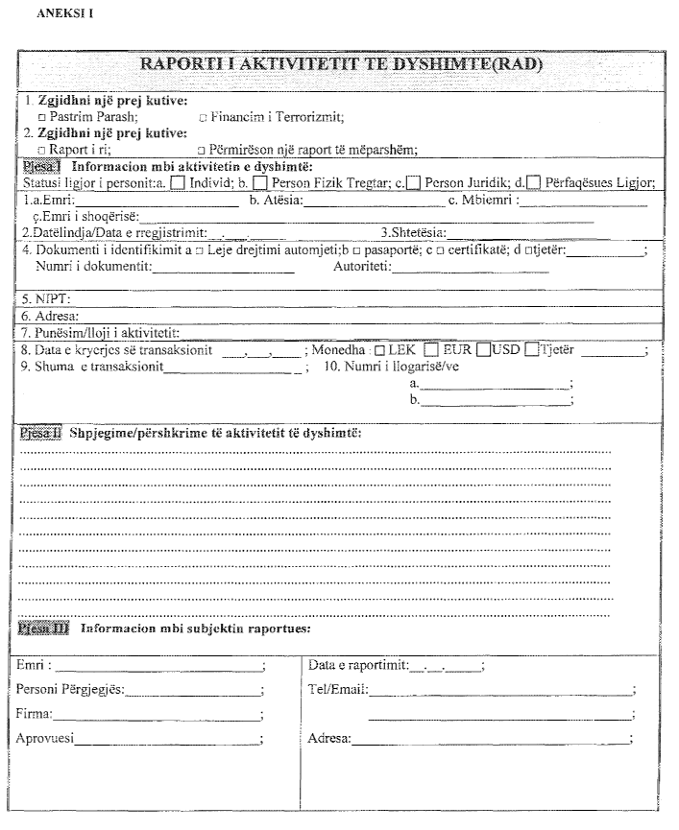

INSTRUKSIONE PËR PLOTËSIMIN E FORMULARIT “RAPORTI I AKTIVITETIT TË DYSHIMTË” RAD

HYRJE
Formulari shoqërues “Raporti i aktivitetit të dyshimtë” (RAD) është hartuar nga Drejtoria e Parandalimit të Pastrimit të Parave (DPPPP) në zbatim të ligjit nr.9917, datë 19.5.2008 “Për parandalimin e pastrimit të parave dhe financimit të terrorizmit”. Ky formular plotësohet dhe dërgohet tek “Autoriteti përgjegjës” nga subjektet e ligjit, kur ka dyshim se një transaksion mund të përfshijë pastrim parash ose financim të terrorizmit.
1. Në pikën një të raportit shënohet një kryq në kutinë përkatëse, sipas rastit, nëse aktiviteti dyshohet se ka të bëjë me pastrim parash ose financim të terrorizmit.
2. Në pikën dy të raportit shënohet një kryq në kutinë përkatëse, sipas rastit, nëse dërgohet te DPPPP-ja, një raport i ri apo bëhet përmirësim i një raporti të mëparshëm.
Pjesa I. Informacion mbi aktivitetin e dyshimtë
Emri, atësia, mbiemri ose emri i shoqërisë: Shkruhen emri, atësia dhe mbiemri për personin fizik ose emri i shoqërisë për personat juridik.
Statusi ligjor i personit: Me anë të zgjedhjes së një prej kutive, subjekti raportues jep informacion për statusin ligjor të personit/ave të përfshirë në aktivitetin e dyshimtë sipas rastit personit juridik, fizik, tregtar dhe përfaqësues ligjor.
Datëlindja/data e regjistrimit(dd/mm/vvvv): Nëse personi në emër të të cilit kryhet transaksioni(et) është një individ, shkruani datën e lindjes, përndryshe shkruhet data e regjistrimit të shoqërisë. Data shkruhet në formatin tetëshifror. Dy të parat tregojnë datën kalendarike të muajit, dy të dytat tregojnë muajin kalendarik dhe katër të fundit tregojnë vitin e lindjes. Zeroja (0) duhet t’i paraprijë çdo shifre teke.
P.sh.: nëse data e lindjes së një individi është 3 prill 1978, në raport duhet të shkruhet 3/04/1978.
Shtetësia: Shkruhet shtetësia e personit që kryen transaksionin (plotësohet në rastin e personave fizikë).
Dokumenti i identifikimit: Shkruhet lloji i dokumentit të përdorur për të bërë identifikimin e personit.
Numri i dokumentit dhe autoriteti: Këtu shkruhet numri i dokumentit të përdorur për identifikim dhe autoriteti shtetëror që e ka lëshuar.
NIPT: Shkruhet numri i identifikimit të personit të tatueshëm për personat juridikë.
Adresa: Shkruhet adresa e plotë e personit të përfshirë në aktivitetin e dyshimtë.
Punësim/lloji i aktivitetit: Jepet përshkrimi i punësimit ose llojit të aktivitetit të personit të përfshirë në aktivitetin e dyshimtë.
Data e kryerjes së transaksionit: Data e transaksionit shkruhet në formatin tetëshifror. Dy shifrat e para tregojnë datën kalendarike të muajit, dy të dytat tregojnë muajin kalendarik dhe katër të fundit tregojnë vitin. Zeroja (0) duhet t’ i paraprijë çdo shifre teke. P.sh.: nëse data e transaksionit është 5 maj 2008, në raport duhet të shkruhet 5/5/2008.
Monedha: Bëhet një kryq në një prej kutive sipas llojit të monedhës së përdorur për kryerjen e transaksionit p.sh. Lekë, USD, GBP, EUR etj.
Shuma e transaksionit: Shkruhet shuma në lekë për një transaksion të vetëm ose për disa transaksione të lidhura me njëra-tjetrën. Raportimi i aktivitetit të dyshimtë bëhet menjëherë dhe jo më vonë se shtatëdhjetë e dy orë nga momenti i kryerjes së transaksionit/eve.
Numri i llogarisë/ve: Shkruhen numri/at e llogarive të përfshira në aktivitetin e dyshimtë.
Pjesa II. Shpjegime/përshkrime të aktivitetit të dyshimtë: Në këtë pjesë të raportit subjekti raportues bën një përshkrim të aktivitetit dhe të arsyeve për dyshim.
Pjesa III. Informacion mbi subjektin raportues. Në këtë pjesë të raportit a shkruhen të dhënat rreth subjektit raportues si: emri i subjektit, emri dhe firma e personit përgjegjës për parandalimin e pastrimit të parave, emri i personit që bën aprovimin e raportit RAD (në rastet kur është i ndryshëm nga personi përgjegjës), data e raportimit në formatin (dd/mm/vvvv), si dhe numrin e telefonit/adresën e-mail të personit përgjegjës, me anë të të cilit “Autoriteti përgjegjës” mund të japë instruksione të mëtejshme në lidhje me raportin e paraqitur.

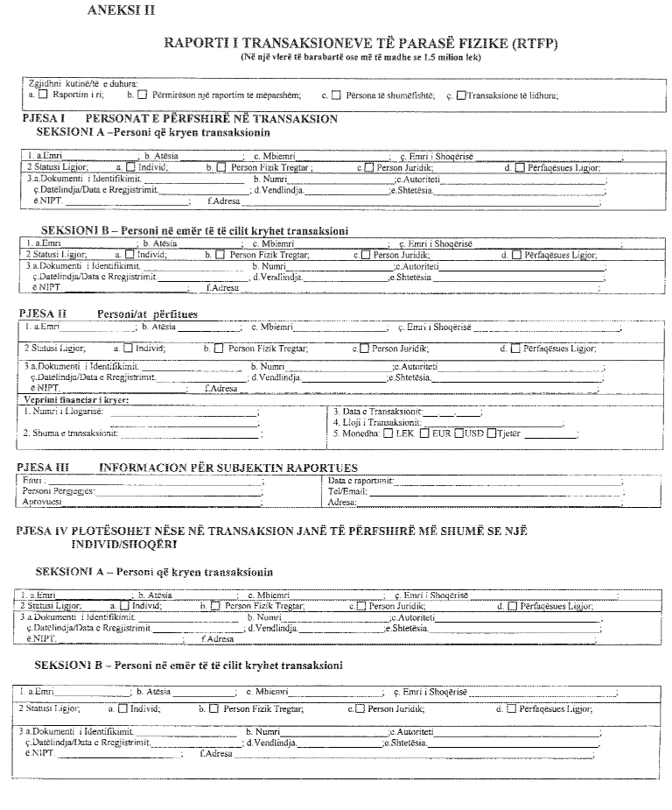

INSTRUKSIONE PËR PLOTËSIMIN E FORMULARIT “RAPORT TRANSAKSONEVE TË PARASE FIZIKE”

(Për transaksionet në para fizike, në një vlerë të barabartë ose më të madhe se 1.5 milionë lekë)

Hyrje
Formulari i raportimit të transaksioneve në para fizike (RTPF) është hartuar nga Drejtoria e Parandalimit të Pastrimit të Parave në zbatim të ligjit nr.9917, datë 19.5.2008 “Për parandalimin e pastrimit të parave dhe financimit të terrorizmit”. Me anë të këtij formulari bëhet raportimi i transaksionit/eve në para fizike, në një vlerë të barabartë ose me të madhe se 1.5 milionë lekë (ose kundërvlera në një monedhë tjetër) dhe plotësimi i tij është i detyrueshëm për të gjitha subjektet e përcaktuara në nenin 3 të ligjit.
Bëni një kryq në kutinë/të sipas rastit të raportimit që bëhet p.sh.: raportim i ri; përmirësim i një raportimi të mëparshëm; nëse ka persona të shumëfishtë të përfshirë në transaksion ose bëhet fjalë për transaksione të lidhura.
PJESA I. Personat që kryejnë transaksionin
Seksioni A. Gjithnjë plotësohet. Nëse personi kryen një transaksion në emër të vet, plotësoni seksionin A; lëreni seksionin B, BOSH. Nëse një individ kryen një transaksion në emër të vet dhe në emër të personi/ave të tjerë, plotësoni seksionin A për secilin person; lëreni seksionin B, BOSH.
Emri i personit/shoqërisë: Nëse personi në emër të të cilit kryhet transaksioni(et) është një individ, shkruani në kutitë përkatëse emrin, mbiemrin, atësinë, në rast të kundërt shkruani emrin e shoqërisë.
Statusi ligjor i personit: Me anë të zgjedhjes së një prej kutive, subjekti raportues jep informacion për statusin ligjor të personit/ave të përfshirë në aktivitetin e dyshimtë sipas rastit personit juridik, fizik, tregtar dhe përfaqësues ligjor.
Dokumenti i identifikimit: Shkruhet lloji i dokumentit të përdorur për të bërë identifikimin e personit.
Numri i dokumentit: Shkruhet numri i dokumentit të identifikimit.
Autoriteti: Shkruhet autoriteti shtetëror që e ka lëshuar.
Datëlindja/datë regjistrimi: Nëse personi në emër të të cilit kryhet transaksioni(et) është një individ, shkruani datën e lindjes. Duhet të shkruhen tetë shifra për datën. Dy të parat tregojnë datën kalendarike të muajit, dy të dytat tregojnë muajin kalendarik dhe katër të fundit tregojnë vitin e lindjes. Zeroja (0) duhet t’i paraprijë çdo shifre teke. P.sh.: nëse data e lindjes së një individi është 3 prill 1978, në raport duhet të shkruhet 03/04/1978.
Vendlindja: Shkruhet vendlindja e personit në rastin e personit fizik.
Shtetësia: Shkruhet shtetësia e personit që kryen transaksionin.
NIPT: Shkruhet numri i identifikimit të personit të tatueshëm për personat juridik.
Adresa: Shkruhet adresa e plotë e personit që kryen transaksionin.
SEKSIONI B. Personi në emër të të cilit kryhet transaksioni
Ky seksion plotësohet në të gjitha rastet kur personi/at që kryejnë transaksionin/et, janë të ndryshëm nga ata në emër të të cilëve kryhet transaksioni(et). P.sh., nëse një punonjës i EuroMax-it bën një depozitim për llogari të shoqërisë. Kjo e fundit duhet të identifikohet në seksionin B dhe punonjësi duhet të identifikohet në seksionin A. Subjektet duhet të plotësojnë të gjitha të dhënat sipas mënyrës së plotësimit të përshkruar në seksionin A.
PJESA II. Personi përfitues
Në këtë pjesë subjekti raportues jep të dhëna të plota për përfituesin në rastet kur ai është i ndryshëm nga personi në seksionin A dhe B.
Statusi ligjor i personit: Me anë të zgjedhjes së njërës prej kutive, subjekti raportues jep informacion për statusin ligjor të personit/ave përfitues sipas rastit personit juridik, fizik, tregtar dhe përfaqësues ligjor.
Dokumenti i identifikimit: Shkruhet lloji i dokumentit të përdorur për të bërë identifikimin e personit përfitues.
Numri i dokumentit: Shkruhet numri i dokumentit të identifikimit.
Autoriteti: Shkruhet autoriteti shtetëror që e ka lëshuar dokumentin.

Datëlindja/datë regjistrimi: Nëse personi përfitues i transaksionit është një individ, shkruani datën e lindjes, në të kundërt shkruhet data e regjistrimit të personit juridik. Duhet të shkruhen tetë shifra për datën. Dy të parat tregojnë datën kalendarike të muajit, dy të dytat tregojnë muajin kalendarik dhe katër të fundit tregojnë vitin e lindjes. Zeroja (0) duhet t’i paraprijë çdo shifre teke. P.sh.: nëse data e lindjes së një individi është 3 prill 1978, në raport duhet të shkruhet 03/04/1978.
Vendlindja: Shkruhet vendlindja e personit në rastin e personit fizik.
Shtetësia: Shkruhet shtetësia e personit përfitues.
NIPT: Shkruhet numri i identifikimit të personit të tatueshëm për personat juridikë.
Adresa: Shkruhet adresa e plotë e personit që kryen transaksionin.
Veprimi financiar i kryer
Numri i llogarisë: Shkruhet numri i llogarisë/ve të përfshira në kryerjen e transaksionit.
Shuma e transaksionit: Shkruhet shuma në para fizike në lekë, për një transaskion të vetëm ose për disa transaksione të lidhura me njëra-tjetrën shuma e të cilave e kalon limitin e raportimit të përcaktuar nga ligji. Afati kohor për llogaritjen e transaksioneve të lidhura është 72 orë.
Data e transaksionit: Shkruhet data e kryerjes së transaksionit në formatin (ditë, muaj, vit) dd/mm/vvvv. Zeroja (0) duhet t’i paraprijë çdo shifre teke. P.sh: nëse data e transaksionit është 5 prill 2009, në raport duhet të shkruhet 05/04/2009. Për subjektet të cilat bëjnë dhe regjistrimin e orës së transaksionit, shkruhet gjithashtu dhe ora.
Monedha: Bëhet një kryq në njërën prej kutive sipas llojit të monedhës së përdorur për kryerjen e transaksionit p.sh.: LEKË USD,GBP, EUR etj.
Lloji i transaksionit: Shënohet lloji i transaksionit, p.sh.: këmbim valutor, depozitim, disbursim kredie, transfertë.
PJESA III. INFORMACION PëR SUBJEKTIN RAPORTUES
Në këtë pjesë të raportit shkruhen të dhënat e subjektit raportues si: emri i plotë ligjor i subjektit, emri dhe firma e personit përgjegjës për parandalimin e pastrimit të parave, emri i personit që bën aprovimin e raportit RAD (në rastet kur është i ndryshëm nga personi përgjegjës), data e raportimit në formatin (dd/mm/vvvv), numrin e telefonit/adresën e-mail të personit përgjegjës me anë të të cilit “Autoriteti përgjegjës” mund të japë instruksione të mëtejshme në lidhje me raportin e paraqitura, si dhe adresën e plotë të subjektit.
PJESA IV. Plotësohet në të gjitha rastet kur janë të përfshirë në transaksion më shumë se një individ/shoqëri.

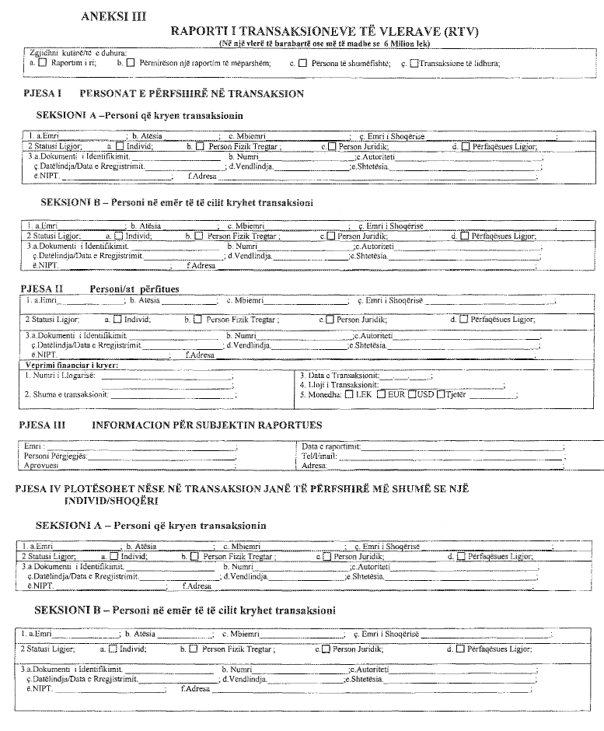

Instruksione për plotësimin e formularit “Raporti i transaksioneve të vlerave”

(Për transaksionet jo në para fizike, në një vlerë të barabartë ose më të madhe se 6 milionë lekë)

Hyrje
Formulari i raportimit të transaksioneve të vlerave (RTV) është hartuar nga Drejtoria e Parandalimit të Pastrimit të Parave në zbatim të ligjit nr.9917, datë 19.5.2008 “Për parandalimin e pastrimit të parave dhe financimit të terrorizmit”. Me anë të këtij formulari bëhet raportimi i transaksionit/eve jo në para fizike, në një vlerë të barabartë ose më të madhe se 6 milionë lekë (ose kundërvlera në një monedhë tjetër) dhe plotësimi i tij është i detyrueshëm për të gjitha subjektet e përcaktuara në nenin 3 të ligjit.
Bëni një kryq në kutinë/të sipas rastit të raportimit që bëhet p.sh.: raportim i ri; përmirësim i një raportimi të mëparshëm; nëse ka persona të shumëfishtë të përfshirë në transaksion ose bëhet fjalë për transaksione të lidhura.
PJESA I. Personat që kryejnë transaksionin
SEKSIONI A. Gjithnjë plotësohet. Nëse personi kryen nje transaksion në emër të vet, plotësoni seksionin A; lëreni seksionin B, BOSH. Nëse një individ kryen një transaksion në emër të vet dhe në emër të personi/ave të tjerë, plotësoni seksionin A për secilin person; lëreni seksionin B, BOSH.
Emri i personit / shoqërisë: Nëse personi në emër të të cilit kryhet transaksioni(et) është një individ, shkruani në kutitë përkatëse emrin, mbiemrin, atësinë, në rast të kundërt shkruani emrin e shoqërisë.
Statusi ligjor i personit: Me anë të zgjedhjes së njërës prej kutive, subjekti raportues jep informacion për statusin ligjor të personit/ave të përfshirë në aktivitetin e dyshimtë, sipas rastit personit juridik, fizik, tregtar dhe përfaqësues ligjor.
Dokumenti i identifikimit: Shkruhet lloji i dokumentit të përdorur për të bërë identifikimin e personit.
Numri i dokumentit: Shkruhet numri i dokumentit të identifikimit.
Autoriteti: Shkruhet autoriteti shtetëror që e ka lëshuar dokumentin.
Datëlindja/datë regjistrimi: Nëse personi në emër të të cilit kryhet transaksioni(et) është një individ, shkruani datën e lindjes. Duhet të shkruhen tetë shifra për datën. Dy të parat tregojnë datën kalendarike të muajit, dy të dytat tregojnë muajin kalendarik dhe katër të fundit tregojnë vitin e lindjes. Zeroja (0) duhet t’i paraprijë çdo shifre teke. P.sh.: nëse data e lindjes së një individi është 3 prill 1978, në raport duhet të shkruhet 03/04/1978.
Vendlindja: Shkruhet vendlindja e personit në rastin e personit fizik.
Shtetësia: Shkruhet shtetësia e personit që kryen transaksionin.
NIPT: Shkruhet numri i identifikimit të personit të tatueshëm për personat juridikë.
Adresa: Shkruhet adresa e plotë e personit që kryen transaksionin.
SEKSIONI B. Personi në emër të të cilit kryhet transaksioni
Ky seksion plotësohet në të gjitha rastet kur personi/at që kryejnë transaksionin/et, janë të ndryshëm nga ata në emër të të cilëve kryhet transaksioni(et). P.sh.: nëse një punonjës i EuroMax-it bën një depozitim për llogari të shoqërisë, kjo e fundit duhet të identifikohet në seksionin B dhe punonjësi duhet të identifikohet në seksionin A. Subjektet duhet të plotësojnë të gjitha të dhënat sipas mënyrës së plotësimit të përshkruar në seksionin A.
PJESA II. Personi përfitues
Në këtë pjesë subjekti raportues jep të dhëna të plota për përfituesin në rastet kur ai është i ndryshëm nga personi në seksionin A dhe B.
Statusi ligjor i personit: Me anë të zgjedhjes së njërës prej kutive, subjekti raportues jep informacion për statusin ligjor të personit/ave përfitues, sipas rastit personit juridik, fizik, tregtar dhe përfaqësues ligjor.
Dokumenti i identifikimit: Shkruhet lloji i dokumentit të përdorur për të bërë identifikimin e personit përfitues.
Numri i dokumentit: Shkruhet numri i dokumentit të identifikimit.
Autoriteti: Shkruhet autoriteti shtetëror që e ka lëshuar dokumentin.
Datëlindja/datë regjistrimi: Nëse personi përfitues i transaksionit është një individ, shkruani datën e lindjes, në të kundërt shkruhet data e regjistrimit të personit juridik. Duhet të shkruhen tetë shifra për datën. Dy të parat tregojnë datën kalendarike të muajit, dy të dytat tregojnë muajin kalendarik dhe katër të fundit tregojnë vitin e lindjes. Zeroja (0) duhet t’i paraprijë çdo shifre teke. P.sh.: nëse data e lindjes së një individi është 3 prill 1978, në raport duhet të shkruhet 03/04/1978.
Vendlindja: Shkruhet vendlindja e personit në rastin e personit fizik.
Shtetësia: Shkruhet shtetësia e personit përfitues.
NIPT: Shkruhet numri i identifikimit të personit të tatueshëm për personat juridikë.
Adresa: Shkruhet adresa e plotë e personit që kryen transaksionin
Veprimi financiar i kryer:
Numri i llogarisë: Shkruhet numri i llogarisë/ve të përfshira në kryerjen e transaksionit;
Shuma e transaksionit: Shkruhet shuma në para fizike në lekë për një transaksion të vetëm ose për disa transaksione të lidhura me njëra-tjetrën shuma e të cilave e kalon limitin e raportimit të përcaktuar nga ligji. Afati kohor për llogaritjen e transaksioneve të lidhura është 72 orë.
Data e transaksionit: Shkruhet data e kryerjes së transksionit në formatin (ditë, muaj, vit) dd/mm/vvvv. Zeroja (0) duhet t’i paraprijë çdo shifre teke. P.sh.: nëse data e transaksionit është 5 prill 2009, në raport duhet të shkruhet 05/04/2009. Për subjektet të cilat bëjnë dhe regjistrimin e orës së transaksionit, shkruhet gjithashtu dhe ora.
Monedha: Bëhet një kryq në njërën prej kutive sipas llojit të monedhës së përdorur për kryerjen e transaksionit p.sh. LEK, USD, GBP, EUR etj.
Lloji i transaksionit: Shënohet lloji i transaksionit, p.sh.: këmbim valutor, depozitim, disbursim kredie, transfertë.
PJESA III. Informacion për subjektin raportues
Në këtë pjesë të raportit shkruhen të dhënat e subjektit raportues si: emri i plotë ligjor i subjektit, emri dhe firma e personit përgjegjës për parandalimin e pastrimit të parave, emri i personit që bën aprovimin e raportit RAD (në rastet kur është i ndryshëm nga personi përgjegjës), data e raportimit të formatit (dd/mm/vvvv), numri i telefonit/adresa e e-mail-it të personit përgjegjës, me anë të të cilit “Autoriteti përgjegjës” mund të japë instruksione të mëtejshme në lidhje me raportin e paraqitur, si dhe adresa e plotë të subjektit.
PJESA IV. Plotësohet në të gjitha rastet kur janë të përfshirë në transaksion më shumë se një individ/shoqëri.

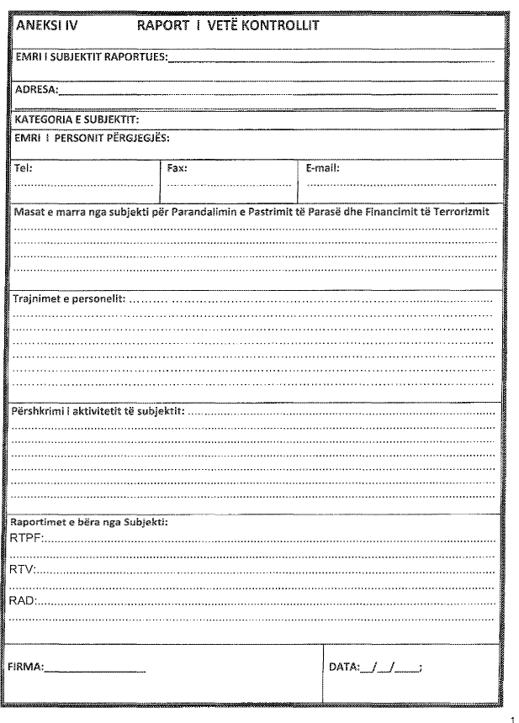

Instruksione për plotësimin e raportit të vetëkontrollit

Hyrje
Subjektet e ligjit plotësojnë formularin “Raporti i vetëkontrollit” me kërkesën e autoritetit përgjegjës, me anë të të cilit raportojnë masat e marra për zbatimin e kërkesave të ligjit nr.9917, datë 19.5.2008 “Për parandalimin e pastrimit të parave dhe financimit të terrorizmit”. Formulari i plotësuar dhe dokumentacioni bashkëngjitur i dërgohet Drejtorisë së Përgjithshme të Parandalimit të Pastrimit të Parave brenda afateve kohore të përcaktuara në kërkesë.
Emri i subjektit raportues: Shkruhet emri i potë i subjektit raportues.
Adresa: Shkruhet adresa e plotë e subjektit raportues.
Kategoria e subjektit: Në këtë pjesë të raportit shkruhet kategoria së cilës i përket subjekti në bazë të nenit 3 të ligjit nr.9917.
Emri i personit përgjegjës: Shkruhet emri i personit përgjegjës për parandalimin e pastrimit të parave në subjektin raportues, numri i telefonit/faksit dhe adresa elektronike e tij. Për subjektet që kanë më shumë se tre punonjës në rreshtin e mëposhtëm, shkruhet dhe emri i personit tjetër përgjegjës.
Masat e marra nga subjekti për parandalimin e pastrimit të parasë dhe financimit të terrorizmit: Subjekti raportues bën një paraqitje të masave parandaluese të marra prej tij bazuar në nenin 11 të ligjit nr.9917.
Trajnimet e personelit: Subjekti mund të përshkruajë trajnimet e kryera për personelin, si dhe në se ka paraqitur ndonjë kërkesë për trajnim dhe asistencë nga DPPPP-së.
Përshkrimi i aktivitetit të subjektit: Në këtë pjesë të raportit subjekti raportues bën një përshkrim të aktivitetit në lidhje me procedurat e tij “Njihe klientin tënd”, “Vigjilencën e zgjeruar”, si dhe të bashkëngjisë udhëzime ose rregullore të brendshme që disponon për këtë qëllim.
Raportimet e bëra nga subjekti: Shkruhen të dhënat e subjektit për raportet e dërguara pranë Drejtorisë së Përgjithshme të Parandalimit të Pastrimit të Parasë (numri i raporteve RTPF, RTV dhe RAD).
Firma: Raporti firmoset nga ana e personit përgjegjës për parandalimin e pastrimit të parave përpara se të dërgohet tek “Autoriteti përgjegjës”.
Data: Subjekti shënon datën e dërgimit të raportit tek autoriteti përgjegjës e cila duhet të shkruhet në tetë shifra. Dy të parat tregojnë datën kalendarike të muajit, dy të dytat tregojnë muajin kalendarik dhe katër të fundit tregojnë vitin e lindjes. Zeroja (0) duhet t’i paraprijë çdo shifre teke. P.sh.: nëse data e lindjes së një individi është 3 prill 1978, në raport duhet të shkruhet 03/04/1978.

